Handlungsanleitung

Moderation mit Karten und Pinnwand
Pinnwand und Karten sind aus der Erwachsenenbildung kaum wegzudenken. Fast jeder moderne Seminarraum verfügt über eine Stellwand, auf der Karten aus dickem Papier in den unterschiedlichsten Farben und Formen für verschiedene Methoden angeordnet werden können. Hier werden die Grundlagen zum Umgang damit erklärt.
Ziel: Visualisierung von Themen, Diskussionen, Abläufen
Benötigtes Material: Moderationswand, Papier, Moderationskarten, Stifte, Symbole
Dauer: abhängig vom Einsatz
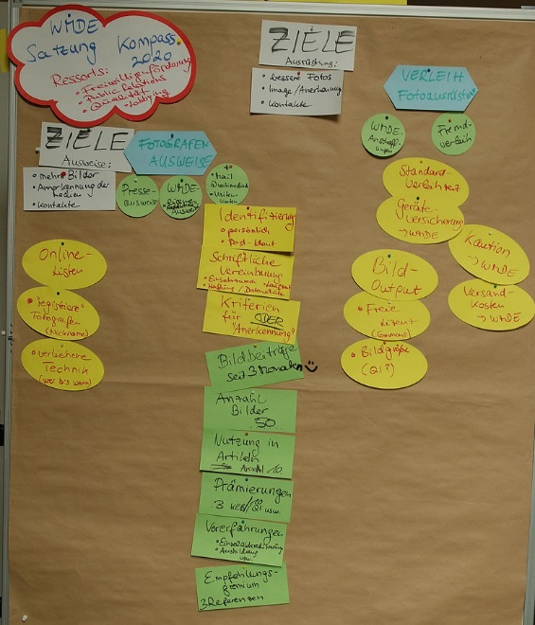
Beispiel für den Einsatz der Moderationswand mit Karten (Bild: Martina Nolte/Wikimedia Commons, CC BY-SA 3.0 DE
Moderations-, Pinn- und Stellwände bestehen aus einer gerahmten, teilweise mit einem Stoff bezogenen Hartschaumplatte und zwei seitlich befestigten Beinen (z. T. mit Rollen). Die Beschaffenheit der Wände ermöglicht ein leichtes Anpinnen von Materialien mithilfe von Pinnnägeln, so dass Moderations-, Pinn- und Stellwände sowohl zur Präsentation bereits vorliegender Ergebnisse als auch zur Erarbeitung von Inhalten während des Lernprozesses genutzt werden können. Moderationswände gibt es sowohl einteilig als auch in portabler, d.h. klappbarer Form, während Stellwände in der Regel aus mehreren, miteinander verbundenen Moderationswänden bestehen.
Material
- Stifte in verschiedenen Farben und verschiedenen Stärken; Problem: Sie können leer sein bzw. schlecht schreiben.
- Poster-/Flipchart-Papier: sollte groß genug für das Vorhaben sein
- Karteikarten: eine ausreichende Menge und verschiedene Formen sollten vorhanden sein
- Pinnnägel: sollten in ausreichender Menge vorhanden sein
Mögliche Methoden
Die Pinnwandmoderation ist auch bekannt als „Metaplan-Moderationsmethode“. Diese ist eingetragenes Warenzeichen der Firma Metaplan in Quickborn. Benötigt werden Pinnwände und Karten unterschiedlicher Form und Farbe, Filzstifte und Nadeln.
Die Pinnwand und die Karten kann man zur Themenfindung zu Beginn eines Kurses, zur Sammlung von Erfahrungen und Ideen oder auch zur Evaluation einsetzen. Die Karten können von den Teilnehmenden oder auch von der Kursleitung selbst auf Zuruf beschriftet werden. Diese-Methode sammelt und ordnet das in der Gruppe vorhandene Wissen, die Fragestellungen und Problemsichten der Teilnehmenden. Berücksichtigt wird die Vielfalt der Ideen, die dann gebündelt werden. Die Karten können mehrfach neu sortiert werden. Mithilfe von Klebepunkten werden Prioritäten der Teilnehmenden gekennzeichnet. Es werden (meist) nur Begriffe und Stichworte notiert. Ein möglicher Nachteil bei dieser Methode besteht darin, dass nicht immer klar ist, ob alle dasselbe unter einem Begriff verstehen. Außerdem werden Begründungen, Differenzierungen, Relativierungen nur bedingt erfasst.
Quellen:
Siebert, H. (2010). Methoden für die Bildungsarbeit. Bielefeld: W. Bertelsmann
Bergedick, A., Rohr, D., & Wegener, A. (2011). Bilden mit Bildern. Visualisieren in der Weiterbildung. Bielefeld: W. Bertelsmann

